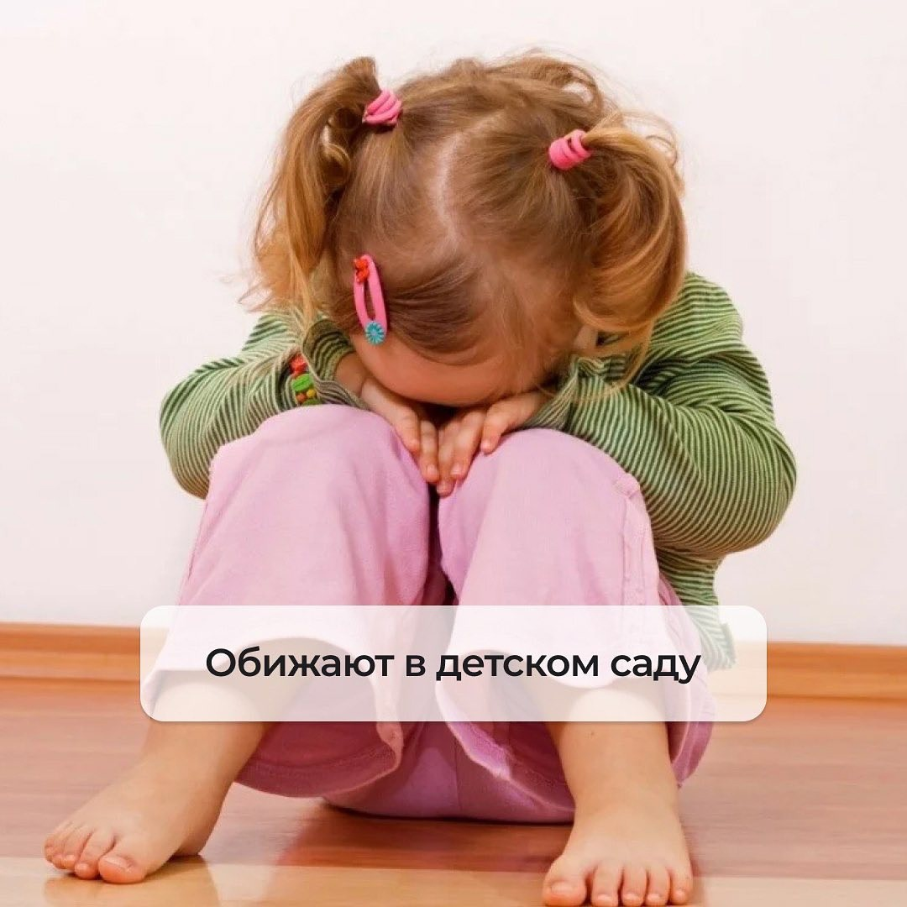
Ребёнок возвращается домой расстроенный и жалуется на сверстников из группы. Что делать родителям в этом случае?
Во-первых, дайте малышу выговориться, попробуйте контейнировать его эмоции. Часто бывает, что родители хотят немедленно перейти к действиям, которые помогут решить проблему. А эмоции ребёнка остаются невысказанными.
В разговоре с ребёнком можно использовать технику «активного слушания». Это поможет малышу раскрыть свои переживания, прожить негативные эмоции, не блокируя их внутри.
Во-вторых, стоит обратиться к воспитателю, педагогу. Расспросите, как такие вопросы обычно решаются, как он поступил в конкретной ситуации с вашим ребёнком.
Попросите его понаблюдать за взаимоотношениями вашего ребёнка и ребёнка, с которым возникла эта ситуация. Общение с родителями второй стороны тоже может стать задачей воспитателя.
В-третьих, расскажите ребёнку, как реагировать на обиды. Наиболее адекватной реакцией является словесное выражение чувств и игнорирование
. В случае физического воздействия научите ребёнка обращаться ко взрослому.
Работайте над развитием у ребёнка уверенности в себе, адекватной самооценки. Обидчика часто привлекает реакция, которой он может добиться: слёзы, огорчение. Поэтому часто их «жертвами» становятся застенчивые, ранимые дети. Но тот, кто начал ситуацию, часто теряет интерес, если его игнорируют или дают понять, что не будут с ним общаться.
Ситуации случаются разные: бывает, что другой ребёнок по каким-то свои причинам чрезмерно агрессивный, постоянно провоцирует на конфликт. Научите своего сына или дочь обходить его, насколько это возможно, без ущерба своим личным границам.
Отличить «недоговороспособного» собеседника и отказаться от общения с ним — тоже важный навык, который пригодится во взрослой жизни. Помните, что в процессе общения и разрешения конфликтов дети получают позитивный и негативный опыт, который важен для социального развития.

